（巡回様式 １）
課 長 | 係 長 | 担 当 者
愛鉄連健康保険組合
『愛・健康サポート』実施申込書
（巡回事業所健診・健康支援・6か月後再検査）

事業所所在地
事業所名

事業所記号 |  | 健診機関名
担当者氏名 | TEL（ ） －
実施予定月  ＊健診実施予定月に○印 | 4月 5月 6月 7月 8月 9月 10月 11月 12月 1月 2月 3月
年間健診予定人数 | （被保険者数）  人
実施場所
健診実施形態  ＊ 該当箇所に○印 | 巡回バス ・ 院内実施 ・ 巡回バスと院内の両方  （健診機関に出向いて実施）
一般健康支援  特定保健指導 | （対象者がいた場合） 実施する ・ 実施しない ・ 未定
6か月後再検査 | （対象者がいた場合） 実施する ・ 実施しない ・ 未定
備 考 | 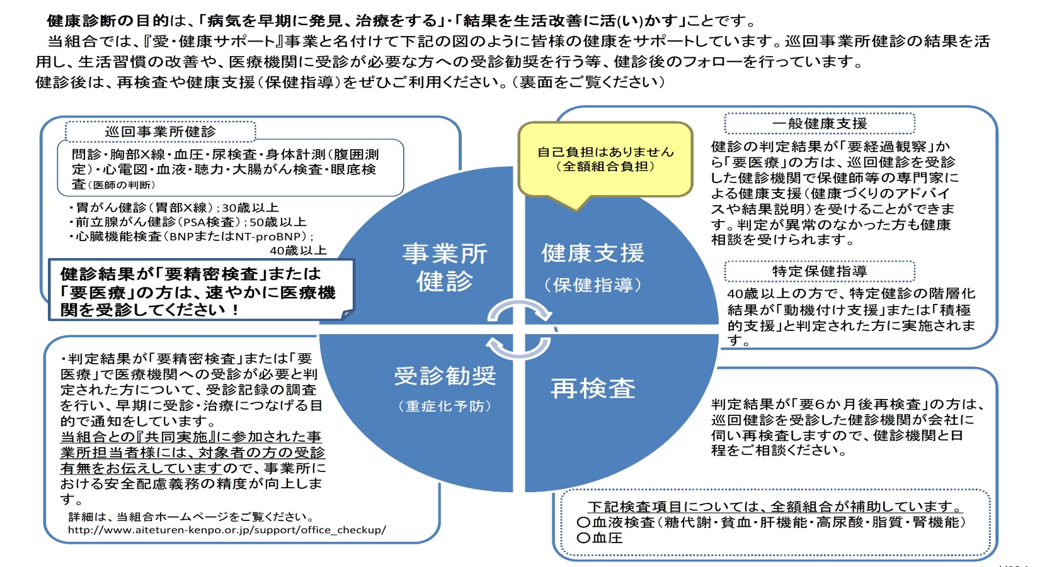
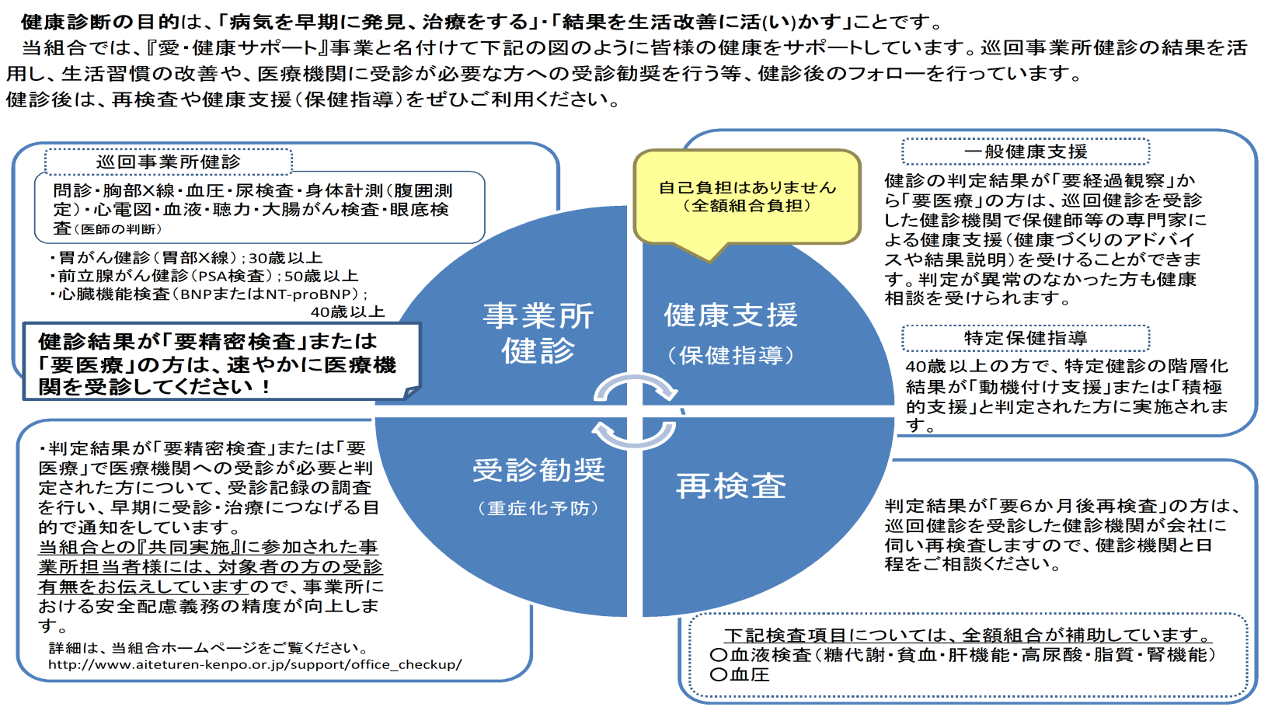

R3.4

【受診の方法】
① 健診機関の担当者と健診実施日を調整し、予約をする。
② 健診日時が決定次第、「愛・健康サポート実施申込書」（巡回様式１）を、組合へ提出する。
③ 健診後、一般健康支援・特定保健指導、６か月再検査について、健診機関の担当者と日程を調整し、
予約をする。
④ 実施期間は４月１日から翌年３月１５日まで。
【記入上の注意事項】
① 年間の健診受診予定月に○を付け、年間健診予定人数をご記入ください。
② 追加の健診予定が入りましたら、再度ご提出ください。
③ 一般健康支援・特定保健指導、６か月後再検査については、実施の予定をご記入ください。

